Муниципальное бюджетное дошкольное образовательное учреждение «Детский сад комбинированного вида №5 «Золотая рыбка» г. Щёлкино Ленинского района Республики Крым

Консультация на тему:
«Сенсорная комната, ее возможности для воспитанников и специалистов»

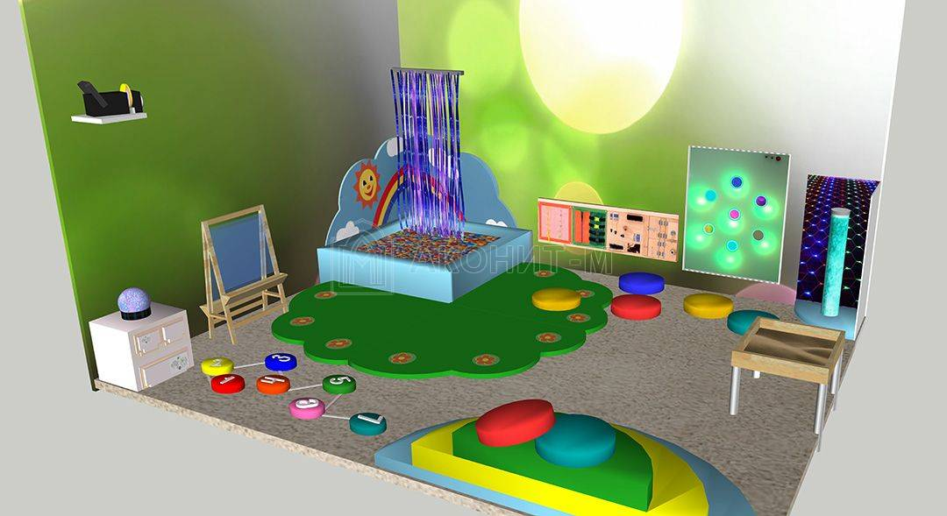

Подготовила: педагог-психолог
Дёмина Наталья Анатольевна

Щёлкино, 2026

Сенсорная комната в детском саду — это специально оборудованное пространство, где с помощью контролируемых мультисенсорных воздействий (света, цвета, звука, тактильных ощущений) создаются условия для развития, психологической разгрузки и реабилитации детей. Она помогает решать задачи эмоционального регулирования, сенсорного развития, стимуляции познавательной активности, моторики и социальной адаптации.

Использование сенсорной комнаты детьми
Для детей сенсорная комната выполняет следующие функции:
- Эмоциональная регуляция. Мягкая среда помогает успокоиться, восстановить баланс после нагрузок или стресса.
- Сенсорное развитие. Мозг ребёнка учится обрабатывать информацию от разных каналов восприятия, что формирует основу для обучения, речи, координации.
- Стимуляция познавательной активности и воображения. Необычное наполнение комнаты пробуждает интерес и любознательность, развивает мышление и творческие способности.
- Развитие моторики. Оборудование для активности (сухие бассейны, тоннели, балансиры) тренирует крупную моторику, работа на специальных панелях — мелкую моторику рук.
- Коррекционно-развивающая поддержка детей с ограниченными возможностями здоровья (ОВЗ). Для них комната служит инструментом для мягкой коррекции нарушений, развития коммуникации и социальной адаптации.
Подробнее о роли сенсорной комнаты в работе с детьми с ОВЗ.
В принципе, она и была запланирована изначально для детей с отклонениями в развитии. Придумали эти комнаты в 1970 году в Нидерландах врачи, которые работали в реабилитационных центрах с детьми с ДЦП или с психоневрологическими расстройствами. Несмотря на то, что оборудование таких комнат тогда было примитивно, они давали положительный результат.
Итак, использование сенсорных комнат помогает решению следующих задач в процессе коррекционной-развивающих занятий:
- профилактика нагрузок в психофизической и эмоциональной сферах; - создание хорошего настроения; - выработка восприятия цвета, звука, ритма собственных движений; - снижение уровня тревожности, переключение негативной энергии в нужное русло; - формирование правильной самооценки, работа со своими страхами и агрессией; - развитие памяти и речи, умения фантазировать и нестандартно мыслить.
Примеры оборудования, которое может использоваться в сенсорной комнате
- Тактильные панели с разными фактурами (дерево, пробка, ткань, металл), тактильные дорожки, сенсорные кубики — развивают мелкую и крупную моторику, тренируют внимание.
- Световые элементы (световые столы, проекторы «звёздное небо», пузырьковые колонны, фиброоптические нити) — создают волшебную атмосферу, помогают концентрироваться, развивают воображение.
- Детские музыкальные инструменты (колокольчики, барабаны, ксилофоны), аудиосистемы с записями спокойной музыки или природных звуков.
- Сухой бассейн с шариками — помогает снять стресс, улучшить кровообращение, тонизировать организм, стимулировать поисковую деятельность.
- Фиброоптические нити — направлены на снятие стрессового состояния, развивают моторику и тактильные ощущения.

Длительность занятий обычно составляет 20–30 минут. Они могут быть индивидуальными (особенно для детей с ОВЗ) или групповыми (до 4–6 дошкольников).

Использование сенсорной комнаты специалистами ДОУ
Для воспитателя сенсорная комната — инструмент для повседневных игровых практик. Например, после прогулки или перед занятием можно дать детям несколько минут понаблюдать за световым проектором или пройтись по тактильным дорожкам, чтобы снизить перевозбуждение и настроить на дальнейшую работу.
Педагог-психолог использует сенсорную комнату для коррекционных и развивающих занятий. Здесь проводятся упражнения на расслабление, тренинг внимания, снятие страхов или агрессивности. Психолог выстраивает индивидуальные маршруты: кому-то нужна тишина и мягкий свет, а кому-то — двигательная активность для выхода лишней энергии.
Логопед может использовать световые и тактильные панели для развития артикуляции через игры с дыханием и голосом.
Дефектолог применяет тактильные материалы для развития моторики, что положительно влияет на речь и когнитивные функции.
Инструктор по физической культуре во время занятий может использовать оборудование сенсорной комнаты для развития общей и мелкой моторики. Включает в занятия балансировочные диски, сухие бассейны, тактильные дорожки; корректирует двигательные нарушения через игровые формы активности; стимулирует вестибулярный аппарат и проприоцепцию (положение тела в пространстве).
Важно: специалист должен не только включать оборудование, но и правильно выстраивать сценарий — использовать время, сочетать активные и спокойные зоны, наблюдать за реакцией ребёнка, вовремя менять деятельность. Сенсорные стимулы подаются в умеренном объёме, чтобы избежать перегрузки.

Противопоказания к занятиям в сенсорной комнате
- инфекционные заболевания; - соматические и психоневрологические заболевания (с учётом рекомендаций невропатолога); - аллергия; - астенические проявления; - синдром гиперактивности; - эпилептический синдром или готовность к эпилепсии; - умеренная и тяжёлая умственная отсталость; - психоневрологические заболевания, лечение которых проходит с помощью психотропных препаратов.
При работе с детьми раннего возраста важно учитывать возрастные психофизиологические и индивидуальные особенности каждого ребёнка, а также гармонично распределять и дозировать нагрузку на центральную нервную систему.

